Kuressaare wc ja vannitoa remont – inventar ja kalkulatsioon K-Rautta hinnakirja alusel.
208 EUR - Seinapealne wc pott
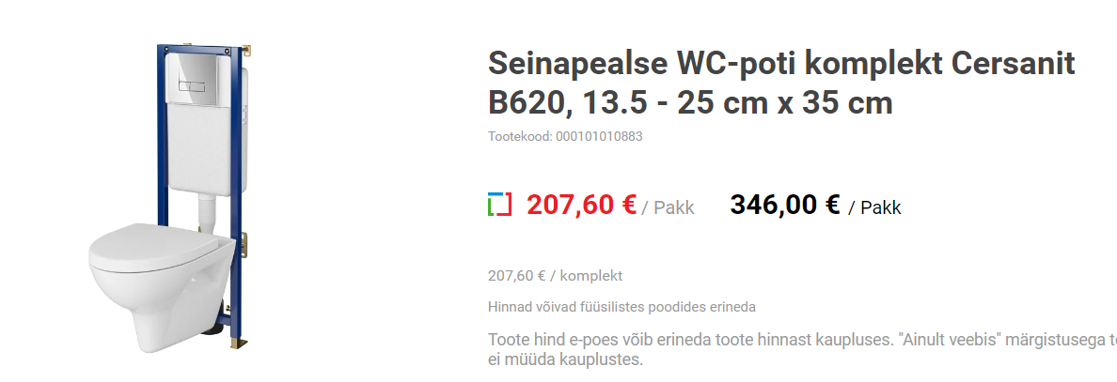

480 EUR – Dushikabiin 700/900, musta raamiga klaas, liuguksega
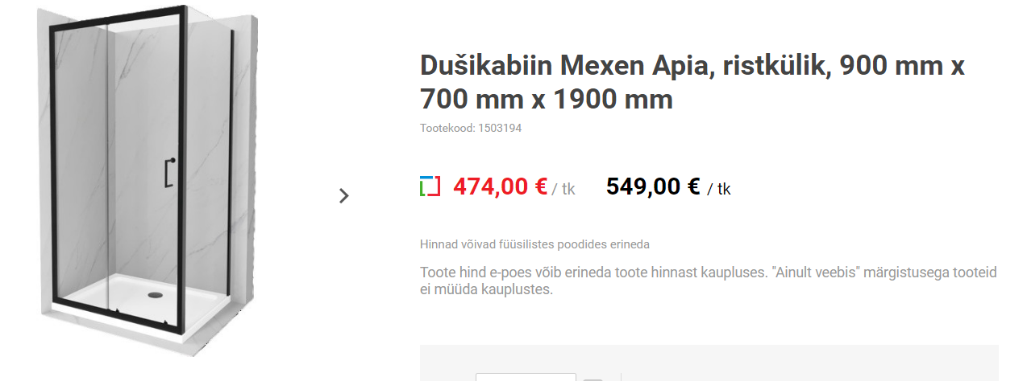
320 EUR – Vannitoakapp valamuga
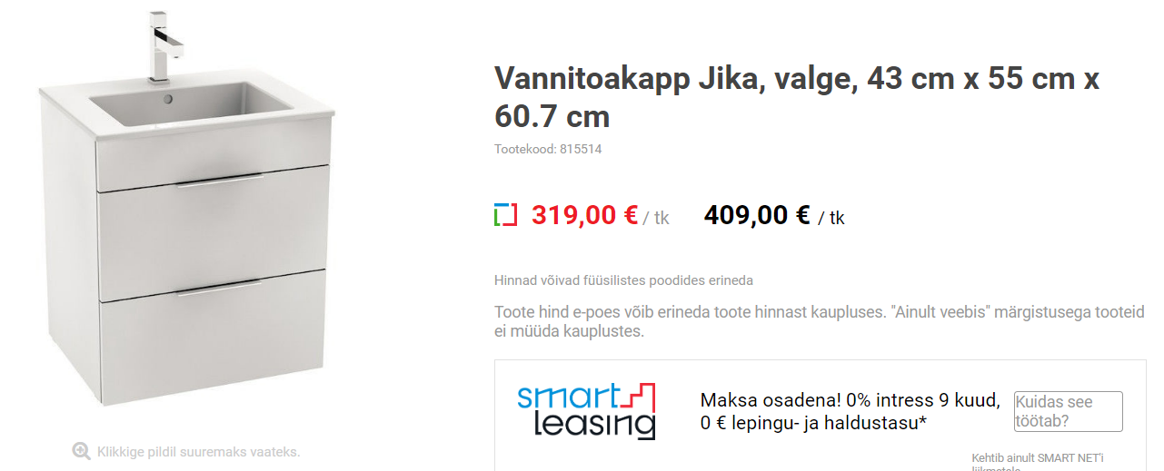

330 EUR – dushisegisti ja valamusegisti
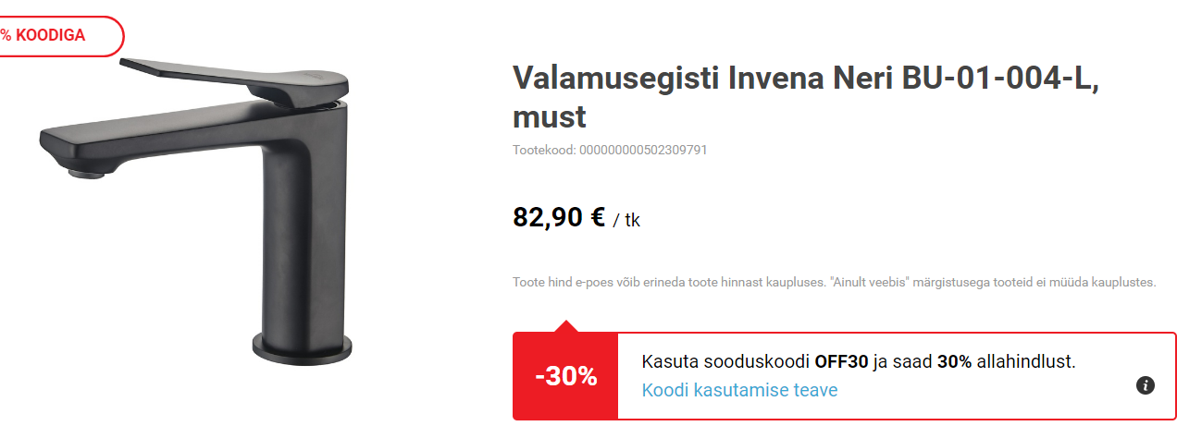
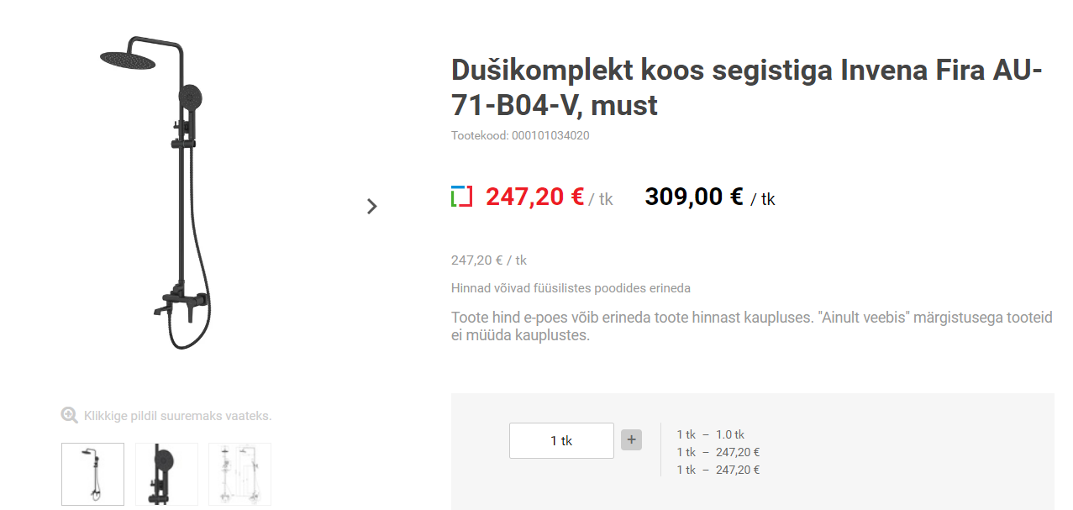
Abt 500 EUR – keraamilised plaadid seinale ja põrandale
Marmori imitatsioon või ilma läiketa valged 100x100 mm ja põrandal segamini mustadega 100x 100 mm
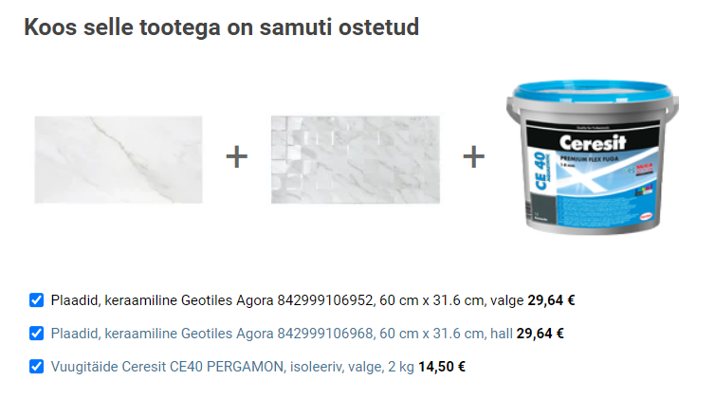

121 EUR – ventilaatorid wc ja vannituba, ühendatud valgustuse lülituse alla.

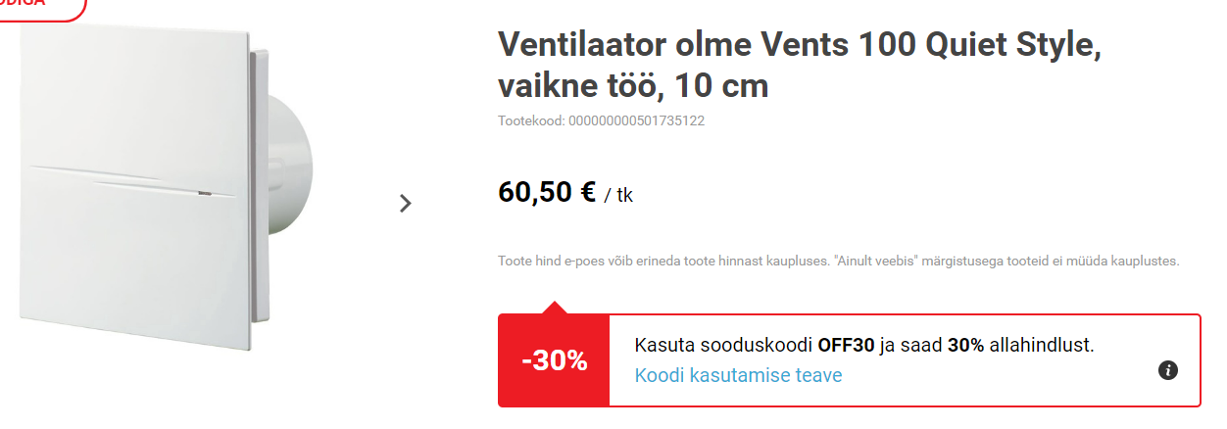
170 EUR – põrandaküte vannituba
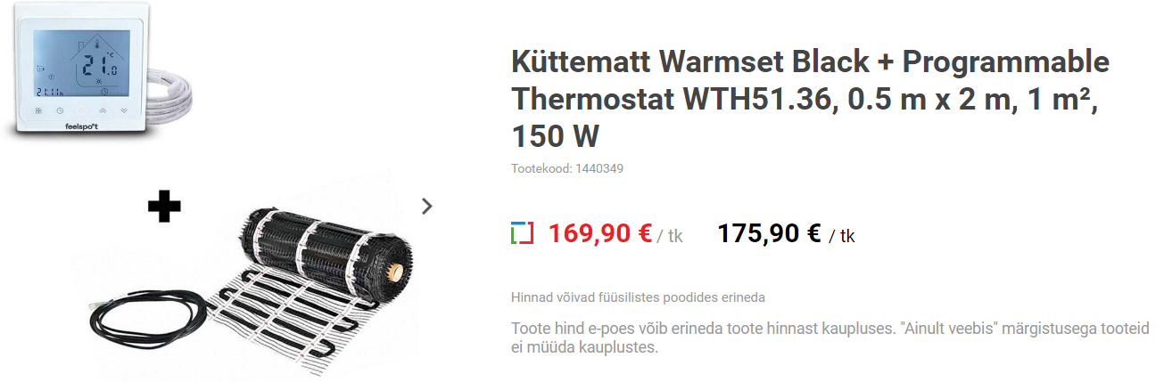
100 EUR – pesumasina ühendusxtarvikud
Külm vesi ja äravool
300 EUR – valgustid ja pistikud vannituppa ppegli kõtvale ja pesumasinale (mustad)
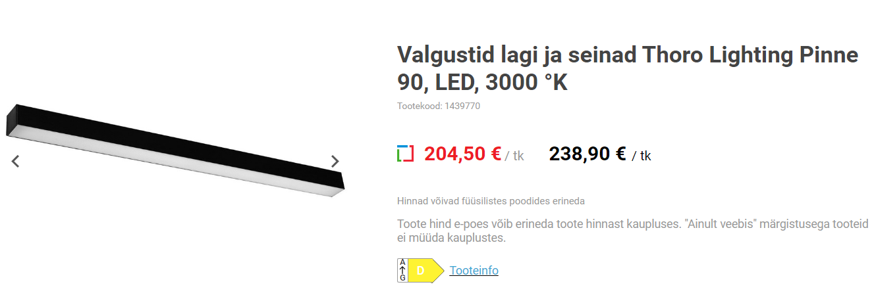

Lagi valgeks ja seinavalgustid vannituppa peegli juurde 1 ja wc seinavalgusti 1
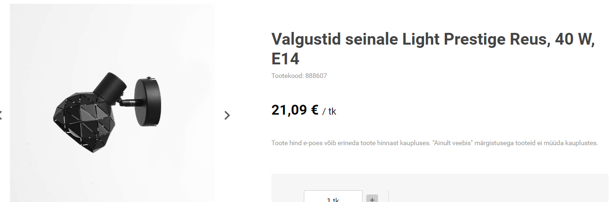

Inventar abt EUR 2529
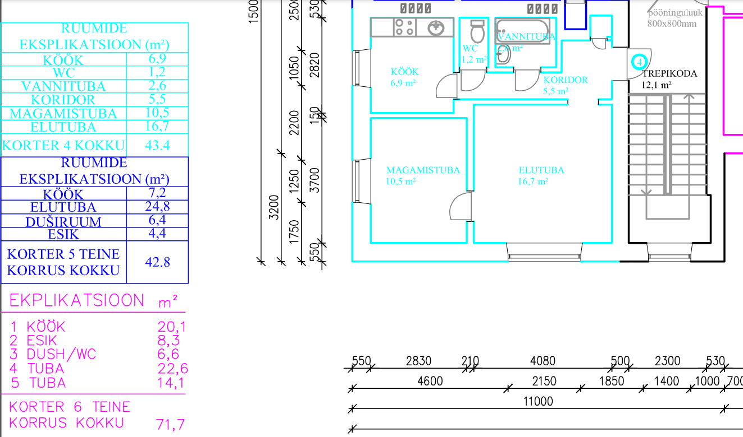

Vannitoa PLAAN
